**REQUERIMIENTOS 08/12/15**

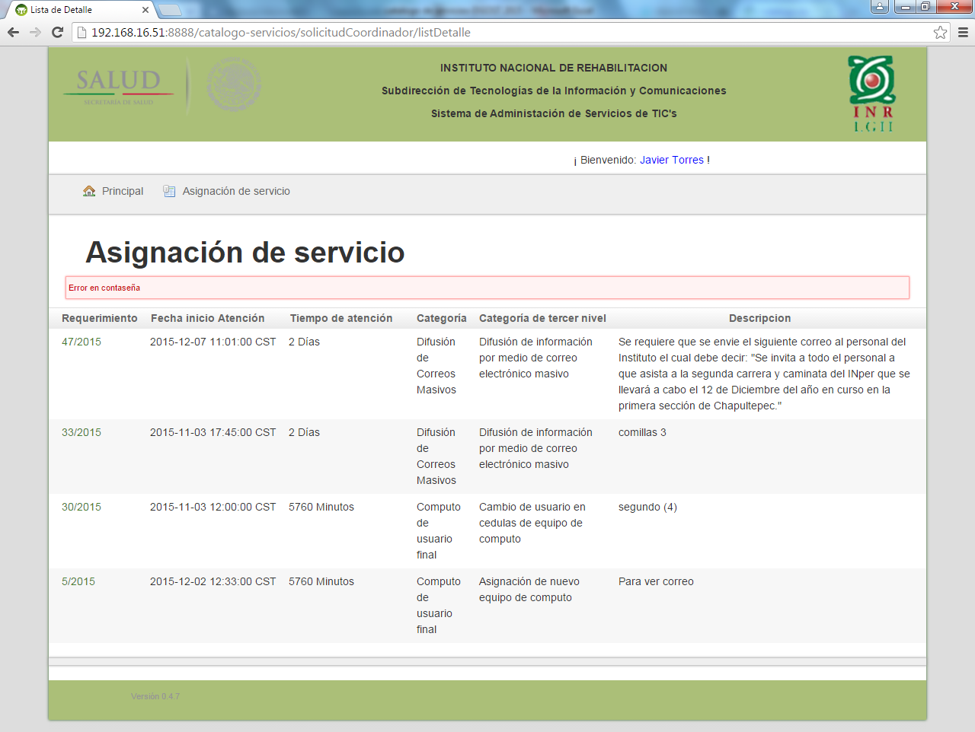

Continua teniendo el problema que al ingresar erróneamente la contraseña al firmar cuando se asigna por el aprobador, marca el error pero lo la sigue asignando y desaparece del listado de este.

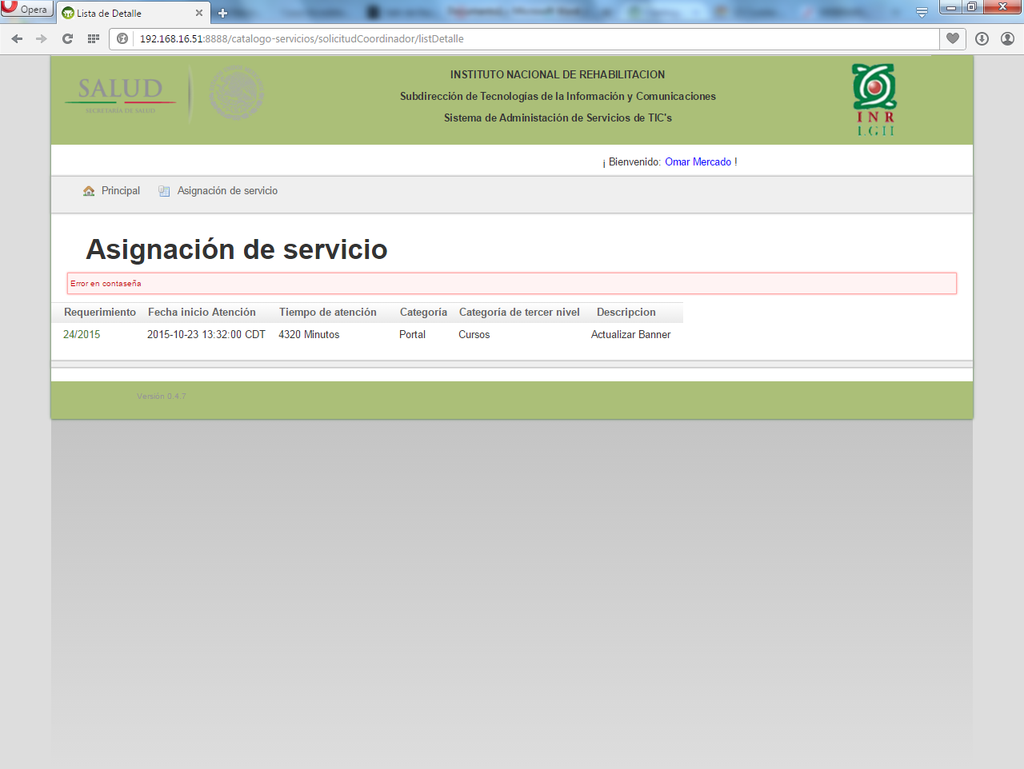

También el Web Master marco error al introducir la contraseña errónea y aun así se asigno.

**Incidentes**

Hasta el momento no se ha detectado error.